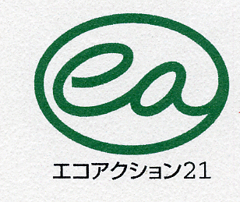
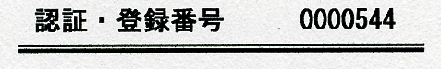
Sayın Müşteri,

Tobu Çevre Merkezi Ltd. Şti.
Yashio Fabrikası
Koshigaya Fabrikası

Tekrar Lütfen

●Saçılma ve yükün çökmesinin önlenmesi●
Kararsız bir yük ise, sürüş sırasında dağılırsa veya çökerse trafik engellerine neden olmak çok tehlikelidir. Lütfen iyice paketleyin ve saçılmayı ve tekrar çökmeyi önleyin.
●Aşırı yükleme yok●
Aşırı yükleme yasaktır. Aşırı yüklenmese bile, lütfen aşırı yükseklik veya genişliğe kural ihlali yüklemeyin.
●Bölgede sürüş●
Bölgede, lütfen yasal hıza uygun şekilde araç sürün.
●Taşıma rotası●（Yashio Fabrikası）
rotası sadece ekteki (harita) oka göre rota olacaktır. Sadece haritada olan yerden gelin ara sokakları kullanmayınız Lütfen ekte açıklanan diğer önlemlerle de işbirliği yapın.
.

Herhangi bir sorunuz olursa lütfen bizimle iletişime geçmekten çekinmeyin

Yashio Fabrikası：☎０４８－９２４－２１８７
Koshiagya Fabrikası：☎０４８－９７７－１０４０

